XXIVº Congreso Nacional del Agua 2013

**San Juan, 14 al 18 de Octubre de 2013**

**ALTERACIONES EN EL ESCURRIMIENTO DEL RIO DESAGUADERO-SALADO**

**EN LA PAMPA**

**Roxana V. González (1); Pamela B. Pratts(1)**

Secretaría de Recursos Hídricos Gobierno de La Pampa (1)

9 de julio Nº 280. TEL: 02954-412977/78. E-mail: [investigacionhidrica@cpenet.com.ar](mailto:investigacionhidrica@cpenet.com.ar)

**RESUMEN**

La cuenca hidrográfica Desaguadero-Salado-Chadileuvú-Curacó-Colorado se extiende sobre 360.000 km2, es la más extensa dentro de la Argentina y comprende parte de las provincias de Catamarca, La Rioja, San Juan, Mendoza, San Luis y La Pampa. Estos ríos son todos de carácter y régimen nival. Desde que se comenzaron a realizar mediciones sobre el río, este llegó a tener, al entrar en La Pampa, un caudal promedio del orden de los 21,62 m3/s, con máximos registrados en 175,70 m3/s según estadísticas hidrológicas, en las estaciones de Aforo de Paso del Loro y Ruta 10 que constan en la base de datos Oficial de la Provincia de La Pampa. Desde que comenzaron los aprovechamientos en las provincias de Mendoza y San Juan sobre los principales afluentes del Desaguadero-Salado-Chadileuvú, las aguas del río llegan a La Pampa esporádicamente y con muy poco caudal, esto se evidencia en forma más marcada a partir del año 2010 donde el caudal en la estación Ruta 10 no supero 1 m3/s, con un mínimo registrado para febrero de 2012 en 0,19 m3/s. El río actualmente aporta caudales insignificantes con agua extremadamente salada cuyas determinaciones en laboratorio arrojaron valores de 111.300 µS/cm lo que equivale a una salinidad calculada 77 g/l, para junio 2012, imposible de ser consumida como agua de bebida para el ganado.

En este trabajo se analiza a través de interpretación gráfica de caudales de series histórica, cuales han sido los impactos generados por las obras aprovechamiento hidroenergetico aguas arriba.

Los resultados indican que la desaparición de los escurrimientos del Salado-Chadileuvú es un hecho que genera grandes perjuicios, provocando así una situación de desastre hídrico-ambiental y económico sobre todo a la provincia de La Pampa, en la cual todo el sistema de lagunas de Puelches se encuentra en estado crítico y tienden a su desaparición.

Palabras claves: Desaguadero - Salado, caudales, salinidad, impactos.

**INTRODUCCIÓN**

La cuenca del río Desaguadero-Salado-Chadileuvú-Curacó es una de las mayores de nuestro país. La cual integra a las provincias de La Rioja, San Juan, Mendoza, San Luis, La Pampa, Neuquén, Río Negro y Buenos Aires. La superficie total es de más de 360.000 km2, comprendiendo a las subcuencas de los ríos Vinchina-Bermejo de La Rioja, Jáchal, San Juan, Mendoza, Tunuyán, Diamante, Atuel, Desaguadero y la cuenca del río Colorado.

A lo largo del tiempo los afluentes del río Desaguadero-Salado fueron utilizados por las provincias arribeñas generando una seria alteración en los caudales provenientes de los deshielos, lo que causó así severo impacto sobre la Provincia de La Pampa, espacio donde se desarrolla la cuenca media baja de todo este sistema hídrico. (Estudio Integral de la cuenca del río Desaguadero-Salado- Chadileuvú- Curacó, UBA, 2009). Esto a afectando seriamente las actividades socioproductivas, dañando el ambiente regional.

Este escenario ocurrido en los años recientes y que, a partir del seguimiento que se hace del comportamiento del río y de los registros actuales, permite avizorar una grave crisis hidrológica en un muy breve tiempo. La disminución paulatina de caudales que soporta el río colector Desaguadero, ha llevado a agudizar la situación ambiental expresada por la reducción de escorrentías, incremento simultáneo de la salinidad, reducción de la humedad en los suelos próximos al cauce y consecuente desaparición de pasturas aptas para el ganado. Hoy es fácilmente observable gran cantidad de animales muertos dentro de los cauces secos y en sus alrededores, todo lo que daña la economía regional e que impacta sobre las poblaciones de la cuenca.

Esta situación en la cuenca baja se debe a las obras hidráulicas (represas, embalses, diques, etc.) y al aprovechamiento (de regadío, abastecimiento de poblaciones, turísticos) que se realiza aguas arriba. Se han realizado obras sobre el Río San Juan, como el embalse de Ullum, Represa Los Caracoles, que se encuentran en funcionamiento; Punta Negra en construcción y El Horcajo en proyecto. Tanto Punta Negra como Los Caracoles son de uso consuntivo: se retira agua del río para uso, por lo que se infiere un impacto negativo en los caudales aguas abajo del sistema de presas considerado.

**OBJETIVOS**

**Objetivos**

* Analizar las variaciones de los caudales en los ríos que aportan a la cuenca como producto de las actividades desarrolladas aguas arriba del sistema hídrico.
* Vislumbrar el efecto regulador de los embalses y diques.
* Observación del comportamiento, de los caudales y la salinidad, en el rio Salado, La Pampa.

**MATERIALES Y METODOS**

**Descripción del área de estudio**

La cuenca del río Desaguadero-Salado-Chadileuvú-Curacó recorre de Norte a Sur una franja desértica de 1.000 Km. de longitud de un sistema hidrográfico poco conocido y de implicancias ciertamente complejas para las provincias que recorre (La Rioja, San Juan, Mendoza, San Luis, La Pampa).

Nace en la ladera sur del cerro del Nacimiento del Bonete, esto es en el Noroeste de la provincia de La Rioja casi en el confín de Catamarca, en las coordenadas 27º47’18” S y 68º36’17” O y a unos 5.500m de altitud, en la Cordillera Frontal que antecede a los Andes. En La Rioja su sección inicial recibe consecutivamente los nombres de río de Oro, río Bonete y Jagué aunque se le conoce principalmente con las designaciones de río Vinchina o Bermejo, siguiendo siempre una dirección Sursureste recorre el Este de la provincia de San Juan en donde recibe los aportes hídricos del río Jáchal y del río San Juan. Al llegar a los actuales confines de las provincias de Mendoza, San Luis y San Juan ingresa en un área de hundimiento en donde sus aguas han formado el sistema de las Lagunas de Guanacache (sistema palustre prácticamente desecado desde fines de S XIX).

Tras superar estas lagunas, recibe el nombre de Desaguadero, forma entonces el límite entre las referidas provincias de Mendoza y San Luis hasta el paralelo 36º S, donde ingresa a la provincia de La Pampa. En esta, y hacia los 36º16’ S, recibe por el margen occidental las afluencias del río Atuel. Al sur de tales bañados y hasta las lagunas Urre Lauquen y La Amarga el río es llamado Chadileuvú (río Salado). Al superar la laguna Urre Lauquen recibe otro nombre: Curacó (agua de piedra), confluyendo en el río Colorado hacia los 38º50’07” S; 64º58’47” O.

El río Desaguadero recibe sus principales afluentes a lo largo de su margen derecha desde el Norte hacia el Sur en el siguiente orden: Guandacol, Jáchal, San Juan, Mendoza (a través del citado río San Juan), río Tunuyán, río Diamante, y río Atuel. Todos estos ríos se originan en los deshielos de la cordillera de los Andes. Por este motivo y por las escasas precipitaciones que ocurren en el extenso territorio que recorre, sus máximos caudales se dan a fines de primavera e inicios del verano.

El cauce del río Desaguadero en el tramo que delimita a Mendoza de San Luis se encuentra encajonado por barrancas de 6 a 8 m de altura, y cuenta con un cauce de 50 m3 a 60 m3, pero desde fines del siglo XIX los caudales que transporta son exiguos, lo cual se debe en parte a la sequedad de la región. Pero el origen de esta merma se debe también al aprovechamiento de las aguas de sus afluentes para la generación hidroeléctrica y el riego en los “oasis” periféricos de las ciudades de Mendoza, San Juan y San Rafael (tabla 1). Es así que, siendo naturalmente la cuenca del Desaguadero una cuenca exorreica que transporta sus aguas al Océano Atlántico mediante el río Colorado, podemos expresar no obstante que, en gran parte del siglo XX, salvo el periodo a partir de 1980, ha resultado una cuenca transitoriamente endorreica por la actividad antrópicas, ya que el tramo llamado Curacó se ha encontrado habitualmente seco, salvo en el periodo indicado.

Hace medio siglo comenzaron las transformaciones, por la acción del hombre, sobre esta cuenca generando un fraccionamiento hídrico y ecoambiental.

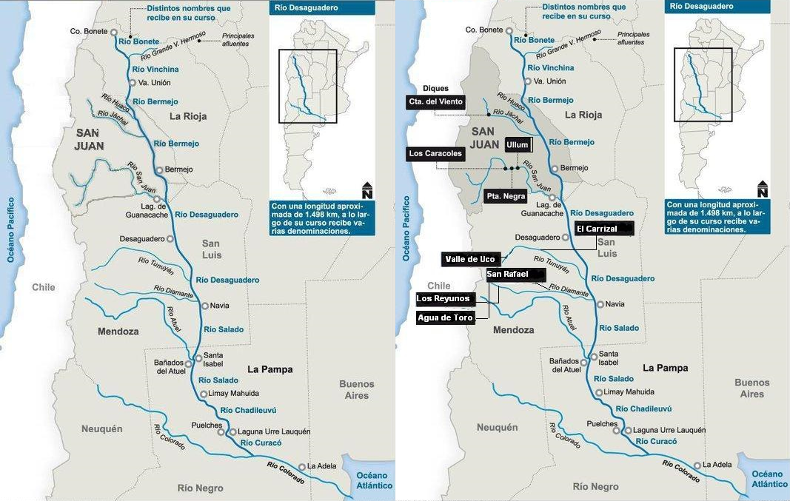

Figura 1. Extensión de la Cuenca del Desaguadero y contraste de la misma con los principales aprovechamientos hidroenergéticos.

Tabla 1. Características generales de los principales aprovechamientos hídricos.

|  |  |  |  |  |  |
| --- | --- | --- | --- | --- | --- |
| **Río** | **Diques o embalses** | **Superficie de riego (has)** | **Capacidad de embalse (hm3)** | **Fecha funcionamiento** | **Uso** |
| Jachal | Cuesta del viento | 6.000 | 206 | 2000 | Riego |
| San Juan | Ullum | 110.00 | 440 | 1969 | Riego, energía, turismo |
| Los Caracoles | 12.500 | 565 | 2008 | Riego, energía |
| Punta Negra | 10.000 | 500 | En construcción | Riego, energía |
| Tunuyán | El Carrizal | Sin datos | 385 | 1971 | Riego, energía, turismo |
| Valle de Uco | Sin datos | Sin datos | 1959 | Riego |
| Los Reyunos | 81.400 | 244 | 1980 | Riego, energía, turismo |
| Agua de toro | 370 | 1981 | Riego , energía, turismo |

**Estaciones de aforo**

Los resultados que se presentan en este estudio son el producto de la serie de datos existentes en la zona. Los registros de las estaciones de aforos incluyen valores de caudales mensuales, entre otros. La distribución espacial de las estaciones donde se miden los distintos tipos de registros no es homogénea sobre la cuenca (Figura 2). (Estudio Integral de la cuenca del río Desaguadero-Salado- Chadileuvú- Curacó, UBA, 2009). Los resultados del presente informe están sujetos a la calidad y disponibilidad de las mediciones (Tabla 2). Para este análisis se tomó como referencia 8 estaciones de aforos sobre la cuenca.

Dado que para el río Jachal no se encontró información hidrológica necesaria para este estudio no se realizó el análisis correspondiente para dicho afluente. Tampoco se consideró el río Atuel por estimar que existen numerosos estudios sobre dicha temática, y si bien se continúa con el reclamo por un caudal permanente, se enfocó el análisis de este estudio en los bajos caudales registrados en el río Salado.

Tabla 2. Estaciones de registros seleccionadas para el estudio.

|  |  |  |  |  |  |
| --- | --- | --- | --- | --- | --- |
| Río | Estación de Aforo | Coordenadas | | Período de Registro | Módulo  (m3/s) |
| San Juan | Km. 101 | 31º 15' 9,00" | 69º 10' 38,00" | 1969-2012 | 64,3 |
| San Juan | El Encón | 32º13' 30,10" | 67º 48' 24,00" | 1993-2012 | 20,4 |
| Desaguadero | Arcos del Desaguadero | 33º24' 15,40" | 67º 09' 04,00" | 2009-2012 | 14,5 |
| Tunuyán | Valle de Uco | 33°46'35.00" | 69°16'21.00" | 1972-2012 | 7,3 |
| Diamante | Monte Comán | 34º34' 9,90" | 67º 52' 28,60" | 1990-1991/2011-2012 | 9,5 |
| Salado | Canalejas | 35º10' 09,30" | 66º 29' 43,30" | 1987-2012 | 20,3 |
| Salado (LP) | Paso del Loro | 36º 10' | 66º 43' | 1985-2003 | 15 |
| Ruta 10 | 36º 17' 8,72" | 66º 49'44,95" | 2003-2012 | 13,51 |

Fuente: Subsecretaria de Recursos Hídricos de la Nación, Estadística Hidrológica de la Rep. Argentina, Edición 2004

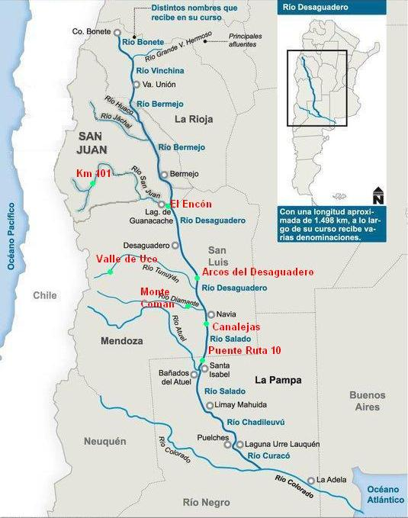

Figura 2. Distribución espacial de las estaciones de aforo sobre la cuenca.

**Procesamiento de datos**

Se procesó los datos obtenidos de bases hidrológicas, la variación de los caudales de las diferentes series históricas disponibles. Los datos correspondieron a estaciones de aforo y la erogación de los principales embalses del sistema de la cuenca del Desaguadero.

Para cada afluente de la cuenca se analizó el caudal de ingreso y de egreso anterior a su desembocadura en el sistema colector. Se procesaron los datos de aforos tomados en un mismo día, considerando para su selección que la fecha del caudal de ingreso sea anterior a la fecha del caudal de salida del sistema. En las estaciones correspondientes a la provincia de La Pampa, Ruta 10 y Paso del Loro, se analizó la variación de los caudales respecto a la salinidad de los mismos.

Las fuentes consultadas fueron los sitios oficiales de la Subsecretaría de Recursos Hídricos de la Nación (<http://www.hidricosargentina.gov.ar/>); Departamento de Hidráulica Gobierno de San Juan (<http://www.hidraulica.sanjuan.gov.ar/>); el Departamento General de Irrigación del Gobierno de Mendoza (<http://www.agua.gob.ar/>) y la Secretaría de Recursos Hídricos del Gobierno de La Pampa (<http://www.bdh.lapampa.gov.ar>). También se realizaron consultas a los sitios oficiales y a referentes en el tema hídrico sobre la existencia de datos disponibles.

**RESULTADOS**

**Río San Juan**

En el análisis sobre las variaciones del caudal en el río San Juan se analizó la serie 1993-2012 y se tomó en cuenta la estación Km. 101, aguas arriba del río, y El Encón aguas abajo. Para el periodo comprendido entre noviembre del año 2005 al mes de julio del 2010, la serie de la estación Km. 101 carece de datos, por lo cual no se tuvo en cuenta en el análisis posterior. (Figura 3)

Se estimó para la estación Km. 101 un caudal mínimo de 15.93 m3/s y un máximo de 390.95 m3/s. En tanto que para la estación de El Encón el caudal mínimo fue de 0 m3/s, y el máximo de 208.98 m3/s.



Figura 3. Variación de caudales en el río San Juan – Periodo 1993-2012

Fuente: Km 101 ([www.hidraulica.sanjuan.gov.ar](http://www.hidraulica.sanjuan.gov.ar)) -El Encón (bdhi.hidricosargentina.gov.ar)

Se analizó también los desembalses del Dique Ullum a partir de noviembre de 2008. Se pudo observar que los caudales tanto en la estación Km. 101 como lo que erogó el embalse fueron superiores a los que se aforó aguas abajo en El Encón, antes de ingresar al colector El Desaguadero. (Figura 4). Esto podría estar vinculado al comienzo de embalse del Dique Los caracoles.



Figura 4. Variación de caudales en el río San Juan – Periodo 2008-2012

Fuente: Km 101 y Des. Ullum ([www.hidraulica.sanjuan.gov.ar](http://www.hidraulica.sanjuan.gov.ar)) -El Encón (bdhi.hidricosargentina.gov.ar)

Tanto el desembalse del Ullum como el ingreso al sistema del Río San Juan , Km. 101, durante el año 2010 al 2012 se registró una variación de caudales entre los 20 m3/s a los 60 m3/s, en contraposición con la estación El Encón cuyos caudales para dicho periodo, fueron prácticamente inexistentes. Y el 77 % de los aforos analizados de toda la serie no superó los 20 m3/s.

**Río Tunuyán**

Para el río Tunuyán se estudió las variaciones de caudal ocurridas en la estación Valle de Uco, aguas arriba del río, y la erogación del Dique El Carrizal. Este último se tomó como punto de análisis hidrológico dado que no se encontraron datos de estación de aforo aguas debajo de este sistema.

Las series analizadas correspondieron al periodo 2003-2012. Se estimó para la serie de la estación Valle de Uco un caudal mínimo de 7.8 m3/s y un máximo de 137.5 m3/s. En tanto que para el desembalse de El Carrizal el caudal mínimo fue de 0 m3/s, y el máximo de 60 m3/s.

Para el periodo comprendido entre diciembre del año 2005 a mayo del 2009, la serie se encontró incompleta para El Carrizal dado que no se hallaron los boletines hidronivometeorológicos en nuestro archivo, por lo que dicho periodo no se tomó en cuenta en el análisis posterior. (Figura 5)



Figura 5. Variación de caudales en el río Tunuyán – Periodo 2003-2012

Fuente: El Carrizal ([www.agua.gob.ar/dgi/boletin_actualr](http://www.agua.gob.ar/dgi/boletin_actualr)) - Valle de Uco (bdhi.hidricosargentina.gov.ar)

Se pudo observar que los caudales de ingreso son muy superiores a los de egresos del dique sin tener en cuenta que a partir de su salida el agua es destinada a diversos usos. Para Valle de Uco se observó, por su régimen de tipo nival, que los mayores ingresos de caudal se manifestaron durante la época estival, disminuyendo en invierno rondando aproximadamente los 10 m3/s.

A pesar de que Los Carrizales inició su funcionamiento en la década del ´70. Se puede concluir que en esta subcuenca se observó una relación directa entre la mayor disponibilidad y seguridad hídrica y la tasa de crecimiento de todos los usos (población 88%, superficie de riego 32%, agricultura 29% y ganadería 12% entre el año 1960 a la actualidad). (Estudio Integral de la cuenca del río Desaguadero-Salado- Chadileuvú- Curacó, UBA, 2009)

**Río Diamante**

Para el río Diamante se tomó en cuenta la erogación del sistema de embalses (Agua del Toro y Los Reyunos) aguas arriba del río, por no contar con otra estación anterior al ingreso a los mismos y la estación de aforo Monte Comán como punto de salida del sistema. La serie en análisis correspondió a los años 2003-2012.

Para la serie del sistema de embalses del Diamante se estimó un caudal mínimo de 2 m3/s y un máximo de 75 m3/s. En tanto que para la estación de Monte Comán el caudal mínimo fue de 0.73 m3/s, y el máximo de 55 m3/s aproximadamente.

Al igual que la serie del Carrizal, en el río Tunuyán, esta serie está incompleta para el periodo comprendido entre diciembre del año 2005 a mayo del 2009, por lo que dicho periodo no se tomó en cuenta en el análisis subsiguiente.

Los caudales que se registraron en la estación Monte Comán, el 90 % de los aforos en la serie analizada, no han superado los 20 m3/s. Se pudo observar que durante los últimos 2 años los caudales mensuales no superaron los 5 m3/s. (Figura 6)



Figura 6. Variación de caudales en el río Diamante – Periodo 2003-2012

Fuente: Sistema Diamante ([www.agua.gob.ar/dgi/boletin_actualr](http://www.agua.gob.ar/dgi/boletin_actualr)) - Monte Comán (bdhi.hidricosargentina.gov.ar)

Se puede a través de la figura número 6, interpretar que los caudales aforados disminuyen notablemente como resultado de los usos y/o efectos naturales como puede ser la infiltración y evaporación. La capacidad de embalse del rio Diamante es la más importante en la provincia de Mendoza y el segundo en la cuenca, a pesar de esto los usos a lo largo de los años no fueron incrementados, solo aumento la población y el uso de agua con fines domésticos. (Estudio Integral de la cuenca del río Desaguadero-Salado- Chadileuvú- Curacó, UBA, 2009)

**Río Desaguadero-Salado**

La reducción de caudales se manifestó en las 3 estaciones principales sobre el río desaguadero (Arcos de desaguadero, Canalejas, Ruta 10). En ellas se tomó la serie de 2003-2012. En la Ruta 10 se observó la correspondencia con la merma de caudales aguas arriba. (Figura 7)



Figura 7. Variación de caudales río Salado – Periodo 2003-2012

Fuente: Ruta 10 (www.bdh.lapampa.gov.ar) - Canalejas, Arcos del Desaguadero (bdhi.hidricosargentina.gov.ar)

Para el río Salado, en La Pampa, se analizó las variaciones de caudal ocurridas en la estación Ruta 10 en su ingreso a la provincia. Esta estación, comenzó a operar en el año 2003, igualmente se cuenta con registro histórico de más de 30 años en una estación ubicada aguas arriba y a tan solo 15 Km. de la misma, denominada Estación Paso del Loro. Las series analizadas correspondieron al periodo 2003-2012. Para el periodo entre marzo del año 2003 a mayo del 2005, la serie se encontró incompleta.

Se estimó para la serie de la estación Ruta 10 un caudal mínimo de 7.8 m3/s y un máximo de 137.5 m3/s.

Los valores de residuo seco asociados a caudales altos no variaron en forma significativa rondando en valores del orden de los 10.000 mg/l. (Figura 8)



Figura 8. Variación de caudal y residuo seco río Salado – Periodo 2003-2012

Fuente: Ruta 10 (www.bdh.lapampa.gov.ar)

Al analizar esta relación se observó que para caudales que rondaron por debajo de los 10 m3/s comenzó a manifestarse el incremento de salinidad. A partir del año 2009 los caudales mermaron hasta permanecer prácticamente por debajo de 1 m3/s incrementándose la salinidad hasta llegar al mes de diciembre de 2012 a los 118.580 mg/l de residuo seco. En el gráfico también se observaron abruptos decaimientos del residuo seco, posiblemente debido a diluciones por el incremento de caudal.

No solo las alternancias en los escurrimientos continuos incrementan la salinidad; entre las causas que podrían dar origen se identifican: procesos de evaporación, infiltración y desecación de bañados, lagunas ríos, salinización de suelos en zonas bajo riego, movimiento de sales acumuladas frente al advenimiento de las crecientes. (Estudio Integral de la cuenca del río Desaguadero-Salado- Chadileuvú- Curacó, UBA, 2009).

**CONCLUSIONES Y DISCUSIONES**

Los resultados indican para cada río en análisis, que los caudales de ingreso, han sido superiores a los caudales que se han considerado como egreso de cada sistema, mostrando el efecto regulador de los embalses.

Las obras de regulación aguas arriba, en los afluentes al sistema son de gran envergadura, permitiendo embalsar gran cantidad de hm3, no solo con fines de uso para consumo humano, sino que también se acrecentó la superficie bajo riego, el desarrollo de actividades turísticas, y la capacidad hidroeléctrica de los ríos; sumando también factores naturales como cambios en el nivel de base de los ríos, erosión retrocedente de las barrancas del río Desaguadero, escases nívea en la alta cordillera provocada por factores climáticos .

En el rio San Juan, el volumen de embalse se acrecentó pasando de 455 hm3 a 1020 hm3 con la construcción del embalse Caracoles. Permitiendo el incremento del riego a 17000 has más. (Estudio Integral de la cuenca del río Desaguadero-Salado- Chadileuvú- Curacó, UBA, 2009).

Debido a los cambios antrópicos, no solo el Desaguadero ha sufrido cambios en su caudal, así también lo sufren las lagunas del Guanacache que han padecido un proceso de desecamiento que las ha llevado a su casi total desaparición.

Así mismo se observó la irregularidad de los caudales en el ingreso a La Pampa y los incrementos de salinidad en los últimos años los cuales han impedido llevar adelante políticas y aprovechamientos sustentables en una vasta zona de la región, generando crisis hídrico-ambiental y económica. Consecuentemente, se ha visto afectado el sistema de lagunas de Puelches tendiendo a su desaparición.

Estos análisis podrán ser realizados con mayor precisión y validez una vez que se cuente con mayor disponibilidad de datos hidrológicos.

Es de interés para la Provincia la conformación de un organismo de cuencas interjuridiccional y la confección de una modelación hidrológica del sistema para poder llevar adelante mancomunadamente un manejo integral y beneficioso para cada uno de los integrantes de la misma.

Actualmente no existen controles interjurisdiccionales para esta cuenca y las obras realizadas sobre ésta, las opera cada provincia basada en su autonomía. Los reclamos y gestiones de la provincia de La Pampa, para la conformación de un organismo de cuenca, han sido históricos y datan del comienzo de la década del 70 y a la fecha no cesan.

En noviembre de 2002 se sancionó la Ley 25.688 que fija la creación para las cuencas interjurisdiccionales, los comités de cuencas hídricas, para la proyección de un uso compartido del recurso hídrico. A pesar de esto, nuestra provincia sigue a la espera de la conformación de dicho organismo y entiende que es la única solución a la crisis hídrico-ambiental que sufren los pobladores ribereños de estos cauces.

**BIBLIOGRAFÍA**

<http://www.agua.gob.ar/dgi/> (última consulta 5 de marzo 2013).

<http://www.bdh.lapampa.gov.ar> (última consulta 5 de marzo 2013).

<http://www.epse.com.ar/> (última consulta11 de marzo 2013).

<http://www.fi.unsj.edu.ar/departamentos/DptoCivil/gcuencas/red.htm> (última consulta 5 de marzo 2013).

<http://www.hidraulica.sanjuan.gov.ar/> (última consulta 5 de marzo 2013).

<http://www.hidricosargentina.gov.ar/acceso_bd.php> (última consulta 4 de marzo 2013).

**Subsecretaria de Recursos Hídricos de la Nación**, (2004). *“Estadística Hidrológica de la Rep. Argentina”*.

**UBA. Facultad de Ingeniería** (2009). *“Estudio Integral de la cuenca del río Desaguadero-Salado- Chadileuvú- Curacó”*. Tomo I. Pg 13-15 Pg 38, Pg 168; Tomo II. Pg 124-126. La Pampa, Argentina.